PROCESSUS D’INNOVATION ET PROTOTYPE

LANGSYNAPSE

  - Projet de Créactivité – Automne 2025
  - LaSalle College – Montréal
  - Étudiant : Qiyun Ge et Yuping Yan

Sommaire

Sommaire - 2 -
1. Contexte du problème - 4 -
1.1 Analyse du contexte - 4 -
1.2 Benchmark des solutions existantes - 5 -
1.2.1. Grammarly - 5 -
1.2.2. Antidote - 5 -
1.2.3. Duolingo - 5 -
1.2.4. DeepL / Google Translate - 5 -
1.2.5. LanguageTool - 5 -
1.3 Conclusion du benchmark - 5 -
2. Définition du problème - 6 -
2.1 Problème observable - 6 -
2.2 Application des 5 Pourquoi et 5 H - 6 -
2.2.1. Méthode des 5 H (How / Comment) - 7 -
2.3 Cause profonde - 7 -
3. Phase d’idéation - 8 -
3.1 Brainstorming Idées générées - 8 -
3.1.1. Idées liées à l’analyse linguistique - 8 -
3.1.2. Idées liées à l’apprentissage personnalisé - 8 -
3.1.3. Idées liées à l’expérience utilisateur - 9 -
3.1.4. Idées liées à la motivation - 9 -
3.1.5. Idées liées à l’IA - 9 -
3.2 SCAMPER - 9 -
3.2.1. S – Substituer - 9 -
3.2.2. C – Combiner - 9 -
3.2.3. A – Adapter - 10 -
3.3 M – Modifier - 10 -
3.3.1. P – Proposer d’autres usages (Put to another use) - 10 -
3.3.2. E – Éliminer - 10 -
3.3.3. R – Réorganiser / Réinventer - 10 -
4. Analyse des idées et Sélection des solutions - 11 -
4.1 Grille d’analyse pondérée des idées - 11 -
4.1.1. Échelle de notation - 11 -
4.1.2. Critères + Poids - 11 -
4.2 Grille d’analyse pondérée des idées - 11 -
5. Prototype du produit – LangSynapse - 12 -
5.1 Structure générale du prototype - 12 -
5.2 Login – Authentification utilisateur - 13 -
5.3 Login – Authentification utilisateur - 13 -
5.4 Éditeur de texte (Editor) – Fonction principale du prototype - 14 -
5.5 Feed – Flux d’activités - 15 -
5.6 Vision pédagogique et technique du prototype - 16 -
5.7 Limites actuelles du prototype - 17 -
6. Conclusion générale - 17 -
7. Références - 18 -

Figure 1 Login …………………………………………………………………………….. - 13 -
Figure 2 Dashboard……………………………………………………………………… - 14 -
Figure 3 Éditeur…………………………………………………………..……………….. - 15 -
Figure 4 Feed……………………………………………………………..……………….. - 16 -

Contexte du problème
L’apprentissage d’une langue étrangère, en particulier à travers l’écriture, présente de nombreux défis pour les apprenants. Lorsqu’un étudiant rédige un texte, il fait non seulement des erreurs grammaticales ou lexicales, mais rencontre aussi des difficultés liées à l’expression de son intention, à la structuration des idées et à la cohérence générale du discours.
Les outils existants — correcteurs automatiques, applications éducatives ou plateformes de traduction — sont généralement conçus pour corriger des erreurs de surface ou pour fournir une réponse instantanée, sans accompagnement pédagogique ni explication adaptée au niveau de l’utilisateur.
Cela crée une fracture importante entre “être corrigé” et “apprendre réellement”.
Dans ce contexte, les apprenants restent souvent dépendants des outils de correction et peinent à comprendre l’origine de leurs erreurs, ce qui ralentit fortement leur progression.

Analyse du contexte
L’analyse du contexte montre plusieurs besoins non couverts dans l’apprentissage linguistique moderne :
Les apprenants manquent d’explications personnalisées adaptées à leur niveau linguistique.
Les corrections données par les outils ne tiennent pas compte de l’intention réelle de l’utilisateur.
La plupart des applications proposent des exercices prédéfinis plutôt que des situations d’écriture libre, pourtant essentielles à la maîtrise d’une langue.
Les apprenants réitèrent souvent les mêmes erreurs car ils n’ont pas accès à une analyse réflexive de leurs erreurs.
Les enseignants manquent d’outils pour suivre les progrès basés sur les intentions, les erreurs fréquentes ou les besoins spécifiques des étudiants.
Ces constats révèlent un manque d’outils capables d’accompagner l’écriture de manière intelligente, contextuelle et pédagogique.

Benchmark des solutions existantes
Afin d’analyser le marché actuel, plusieurs solutions populaires ont été étudiées. Les outils existants tels que Grammarly (2023) et Antidote (Druide Informatique, 2022) offrent des corrections efficaces mais peu contextualisées.

Grammarly
Avantages : correction rapide, interface claire.
Limites : explications superficielles, aucune prise en compte de l'intention.

Antidote
Avantages : explications détaillées, dictionnaires riches.
Limites : trop technique pour les débutants, pas de personnalisation.

Duolingo
Avantages : apprentissage ludique, progression structurée.
Limites : pas d’éditeur de texte libre, correction limitée.

DeepL / Google Translate
Avantages : reformulations et traductions de haute qualité.
Limites : pas conçu pour enseigner, aucune explication pédagogique.

LanguageTool
Avantages : libre et accessible.
Limites : explications limitées, non personnalisé, pas d’analyse sémantique.

Conclusion du benchmark
L’étude comparative met en évidence un manque clair dans les outils actuels :
- aucun outil n’analyse l’intention sémantique de l’utilisateur,
- aucun outil ne propose un parcours d’apprentissage personnalisé basé sur les erreurs récurrentes,
- les explications sont souvent générales et non adaptées au niveau,
- aucun outil ne combine correction + pédagogie + adaptation au contexte réel d’écriture.
Ce vide technologique et pédagogique ouvre la voie à une solution innovante :
LangSynapse, un système intelligent capable de relier les erreurs à l’intention, de proposer des explications adaptées, et d’aider l’apprenant à progresser de manière structurée.

Définition du problème
La définition du problème permet de clarifier les enjeux réels auxquels fait face l’utilisateur, au-delà des symptômes visibles. Cette étape vise à identifier ce qui empêche l’apprenant de progresser lorsqu’il écrit dans une langue étrangère, afin d’établir les fondations nécessaires au développement d’une solution pertinente.

Problème observable
Au quotidien, les apprenants qui rédigent en langue étrangère rencontrent plusieurs difficultés récurrentes :
- Ils font des erreurs grammaticales et lexicales, souvent répétitives.
- Ils ne comprennent pas toujours pourquoi une phrase est incorrecte.
- Ils manquent de retour personnalisé adapté à leur niveau linguistique.
- Ils ne savent pas exprimer clairement leur intention sémantique, ce qui entraîne des phrases ambiguës ou incohérentes.
- Ils se sentent dépendants des outils de correction, sans réel apprentissage.
- Ils n’ont aucun moyen de suivre leur progression, leurs erreurs fréquentes ou leurs améliorations.
Ces symptômes montrent qu’il existe un écart important entre “corriger un texte” et “apprendre grâce à ses erreurs”.

Application des 5 Pourquoi et 5 H
Objectif : remonter à la cause racine du problème observé.
- Pourquoi l’apprenant commet souvent les mêmes erreurs ?
→ Parce qu’il ne comprend pas réellement la règle linguistique.
- Pourquoi ne comprend-il pas la règle ?
→ Parce que les outils existants donnent une correction, mais sans explications adaptées.
- Pourquoi les explications ne sont-elles pas adaptées ?
→ Parce qu’elles ne tiennent pas compte du niveau, du contexte, ni de l’intention.
- Pourquoi l’intention n’est-elle pas prise en compte ?
→ Parce que les outils actuels analysent les mots mais pas l’intention sémantique.
- Pourquoi l’intention n’est-elle pas analysée ?
→ Parce qu’aucun système ne relie l’erreur linguistique aux objectifs de communication de l’apprenant.
Conclusion : la cause profonde réside dans l’absence d’analyse sémantique et pédagogique personnalisée.

Méthode des 5 H (How / Comment)
Objectif : analyser les conditions concrètes du problème.
- How much (Combien ?)
Trop d’erreurs répétitives → charge cognitive élevée.
- How often (À quelle fréquence ?)
À chaque rédaction libre, plusieurs erreurs récurrentes.
- How long (Depuis combien de temps ?)
Depuis le début de l’apprentissage, car aucun outil ne résout la racine du problème.
- How come (Pourquoi cela arrive-t-il ?)
Les outils actuels corrigent mais n’enseignent pas.
- How to fix (Comment corriger ?)
En reliant les erreurs à l’intention et aux besoins pédagogiques → LangSynapse.

Cause profonde
L’analyse croisée des deux méthodes montre que :
Le vrai problème n’est pas l’erreur elle-même, mais l’absence d’un système capable de comprendre l’intention sémantique de l’utilisateur et de transformer chaque erreur en apprentissage personnalisé.
En d’autres termes, les outils existants corrigent la surface, mais ne traitent pas :
- l’intention,
- le raisonnement de l’apprenant,
- son niveau linguistique,
- ses objectifs de communication,
- son évolution au fil du temps.
Cette absence d’analyse profonde empêche l’utilisateur de progresser, et justifie la création d’un outil innovant comme LangSynapse.

Phase d’idéation
La phase d’idéation vise à générer un maximum d’idées pour répondre au problème défini précédemment, sans évaluer ni censurer les propositions. Cette étape permet d’explorer plusieurs pistes créatives avant de sélectionner les solutions pertinentes pour le prototype final.

Brainstorming Idées générées
Un premier brainstorming individuel a été effectué afin d’explorer différentes possibilités pour améliorer l’apprentissage linguistique basé sur l’écriture. Plusieurs idées ont émergé :
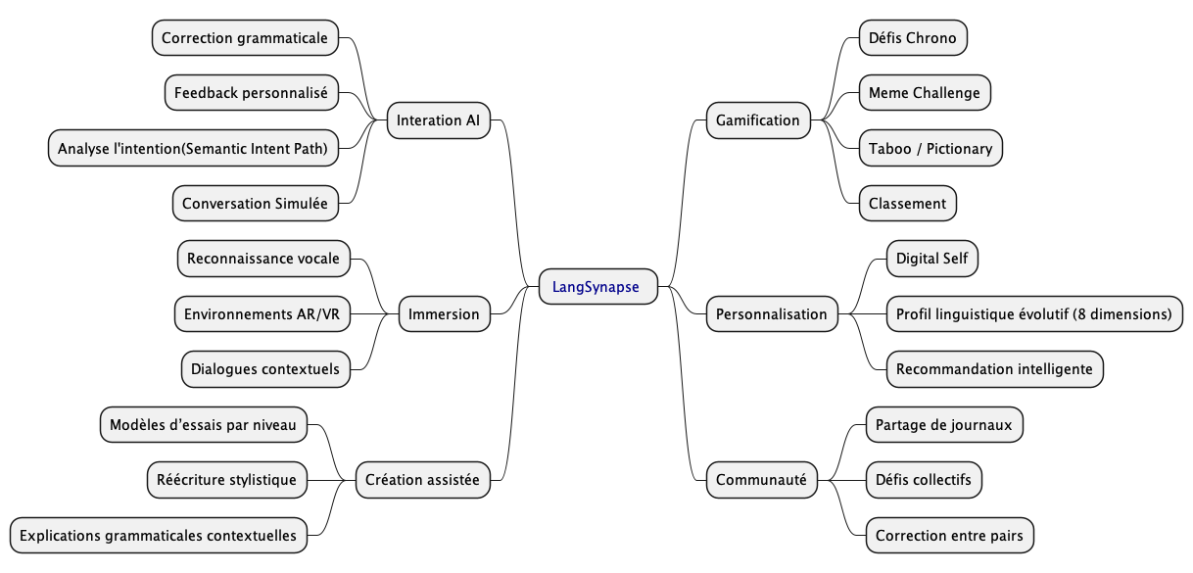

Idées liées à l’analyse linguistique
- Un système capable de détecter les erreurs grammaticales, lexicales et syntaxiques.
- Analyse automatique de la structure des phrases et de la cohérence du texte.
- Détection de l’intention sémantique de l’utilisateur (expliquer, raconter, décrire, argumenter…).

Idées liées à l’apprentissage personnalisé
- Suggestions adaptées au niveau de l’apprenant (A1 → C2).
- Recommandations basées sur les erreurs récurrentes.
- Un tableau de bord permettant de suivre la progression dans le temps.

Idées liées à l’expérience utilisateur
- Un éditeur de texte interactif avec corrections en ligne.
- Un mode “explication simple” pour les débutants, et un mode “détaillé” pour les avancés.
- Une visualisation des erreurs en catégories (grammaire, conjugaison, intention, vocabulaire…).

Idées liées à la motivation
- Un système de points ou badges pour encourager la pratique.
- Des défis d’écriture quotidiens avec retour immédiat.

Idées liées à l’IA
- Un modèle d’IA qui explique pourquoi une phrase est incorrecte.
- Un module qui propose des reformulations adaptées à l’intention réelle.
- Un “assistant sémantique” qui guide l’apprenant dans la construction de ses idées.
Ces idées sont ensuite affinées avec SCAMPER pour générer des solutions plus ciblées.

SCAMPER
La méthode SCAMPER permet d’améliorer ou transformer les idées générées pendant le brainstorming en posant des questions structurelles.

S – Substituer
- Substituer les corrections automatiques classiques par des explications intelligentes basées sur l’intention.
- Remplacer les exercices prédéfinis par une écriture libre guidée par l’IA.

C – Combiner
- Combiner un correcteur linguistique + un analyseur d’intentions + un système pédagogique personnalisé.
- Fusionner les erreurs détectées avec un système visuel pour faciliter la compréhension.

A – Adapter
- Adapter les corrections au niveau linguistique de l’utilisateur (A1–C2).
- Adapter la difficulté des suggestions en fonction des progrès observés.

M – Modifier
- Modifier la manière dont l’apprenant reçoit les corrections :
→ passer d’un message "correct / incorrect" à une explication didactique.
- Modifier l’interface pour offrir une expérience fluide, simple et motivante.

P – Proposer d’autres usages (Put to another use)
- Utiliser le système non seulement pour corriger, mais pour enseigner.
- Transformer chaque erreur en opportunité d’apprentissage sémantique.

E – Éliminer
- Éliminer les corrections trop techniques ou trop longues.
- Éliminer la frustration liée aux erreurs répétitives en expliquant les causes profondes.

R – Réorganiser / Réinventer
- Réinventer l’expérience de correction linguistique en la rendant interactive et compréhensible.
- Réorganiser les suggestions en catégories pour un apprentissage progressif.

Grâce au brainstorming et à SCAMPER, plusieurs composants majeurs émergent :
- un éditeur intelligent,
- une analyse linguistique complète,
- un système d’intention sémantique,
- un tableau de bord personnalisé,
- une pédagogie adaptative basée sur l’erreur,
une IA qui explique et guide.
Ces éléments constituent la base du prototype final : LangSynapse.

Analyse des idées et Sélection des solutions
Après la phase d’idéation, une analyse structurée est nécessaire pour identifier les idées les plus pertinentes et faisables. Cette étape s’appuie sur une grille d’évaluation basée sur quatre critères essentiels :
- Pertinence pédagogique
- Faisabilité technique
- Impact sur l’apprentissage
- Valeur ajoutée innovante
L’objectif est de sélectionner les solutions capables de résoudre la cause profonde identifiée tout en respectant les contraintes du projet.

Grille d’analyse pondérée des idées

Échelle de notation
- 1 = très faible
- 2= faible
- 3= moyen
- 4= bon
- 5= excellent

Critères + Poids
Critère | Poids (%) | Description
Pertinence pédagogique | 30% | Capacité à répondre à la cause profonde
Faisabilité technique | 25% | Complexité, temps, ressources
Impact sur l’apprentissage | 25% | Amélioration réelle du processus d’apprentissage
Valeur ajoutée innovante | 20% | Caractère nouveau, différenciation

Grille d’analyse pondérée des idées
Idée | Pertinence pédagogique (30%) | Faisabilité technique (25%) | Impact apprentissage (25%) | Innovation (20%) | Score final (/5)
Correction linguistique classique | 3 (0.9) | 5 (1.25) | 3 (0.75) | 2 (0.4) | 3.3
Analyse sémantique de l’intention | 5 (1.5) | 4 (1.0) | 5 (1.25) | 5 (1.0) | 4.75
Recommandations personnalisées | 5 (1.5) | 4 (1.0) | 5 (1.25) | 4 (0.8) | 4.55
Tableau de bord progression | 4 (1.2) | 4 (1.0) | 4 (1.0) | 3 (0.6) | 3.8
Mode simple / avancé | 4 (1.2) | 5 (1.25) | 4 (1.0) | 3 (0.6) | 4.05
Défis d’écriture quotidiens | 2 (0.6) | 4 (1.0) | 3 (0.75) | 3 (0.6) | 2.95
L’analyse pondérée montre clairement que les idées les plus efficaces sont :
- Analyse sémantique de l’intention (4.75 / 5)
- Recommandations personnalisées (4.55 / 5)
- Mode simple/avancé (4.05 / 5)
Ces solutions présentent la meilleure combinaison de pertinence pédagogique, faisabilité et innovation. Elles seront intégrées dans le prototype final LangSynapse, tandis que les autres idées serviront de compléments optionnels.

Prototype du produit – LangSynapse
Le prototype réalisé dans le cadre du projet met en place une première version fonctionnelle de LangSynapse, centrée sur l’expérience utilisateur et les fonctionnalités essentielles à l’apprentissage linguistique. Ce prototype inclut quatre modules principaux : Login, Dashboard, Éditeur de texte, et Flux de contenu (Feed).
Il s’agit d’un prototype interactif permettant de démontrer les bases du concept pédagogique et technique du futur système complet.

Structure générale du prototype
Le prototype comprend :
- Écran de connexion (Login)
- Espace utilisateur central (Dashboard)
- Éditeur de texte intelligent (Editor)
- Flux de contenu et d’activités (Feed)
Ces modules représentent le cœur minimal viable du système LangSynapse.

Login – Authentification utilisateur
La page Login permet à l'utilisateur de :
- accéder à son compte personnel,
- commencer une session d’apprentissage,
- conserver ses préférences et son historique (conceptuellement).
Le design du login reste minimaliste afin de faciliter l’accès rapide à l'application et de mettre en valeur l’expérience d’écriture.
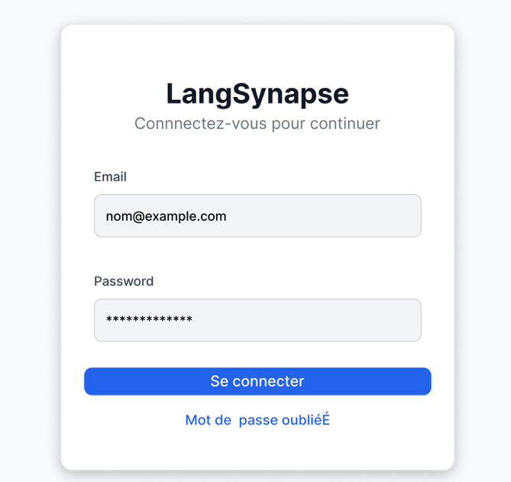
Figure 1 Login

Login – Authentification utilisateur
La page Login permet à l'utilisateur de :
- accéder à son compte personnel,
- commencer une session d’apprentissage,
- conserver ses préférences et son historique (conceptuellement).
Le design du login reste minimaliste afin de faciliter l’accès rapide à l'application et de mettre en valeur l’expérience d’écriture.
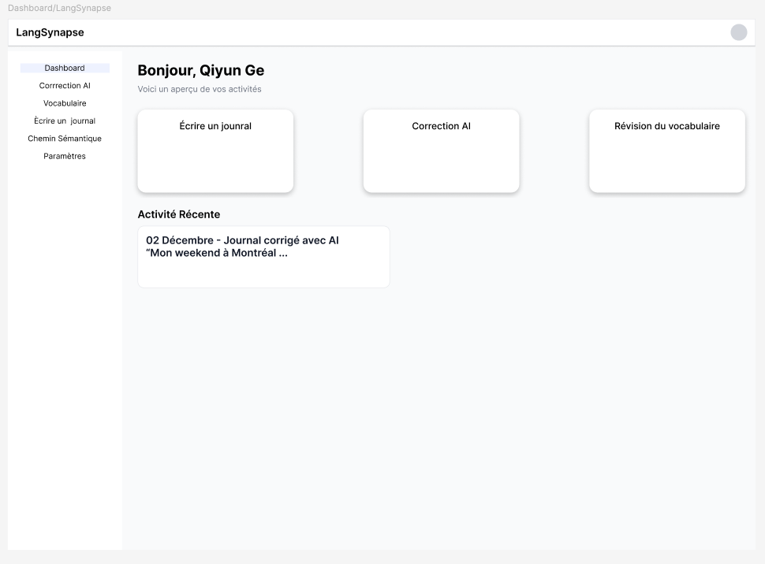
Figure 2 Dashboard

Éditeur de texte (Editor) – Fonction principale du prototype
L’éditeur constitue le cœur du prototype.
Il permet :
- la saisie de texte libre (français / anglais),
- l’envoi du texte vers un modèle de correction ou d’analyse,
- l’affichage des retours linguistiques (selon l’implémentation actuelle).
Même si l’analyse linguistique complète n’est pas totalement intégrée, l’éditeur montre l’interface prévue pour accueillir les futures fonctionnalités :
- mise en évidence des erreurs,
- suggestions de reformulation,
- messages pédagogiques,
- visualisation des corrections ligne par ligne.
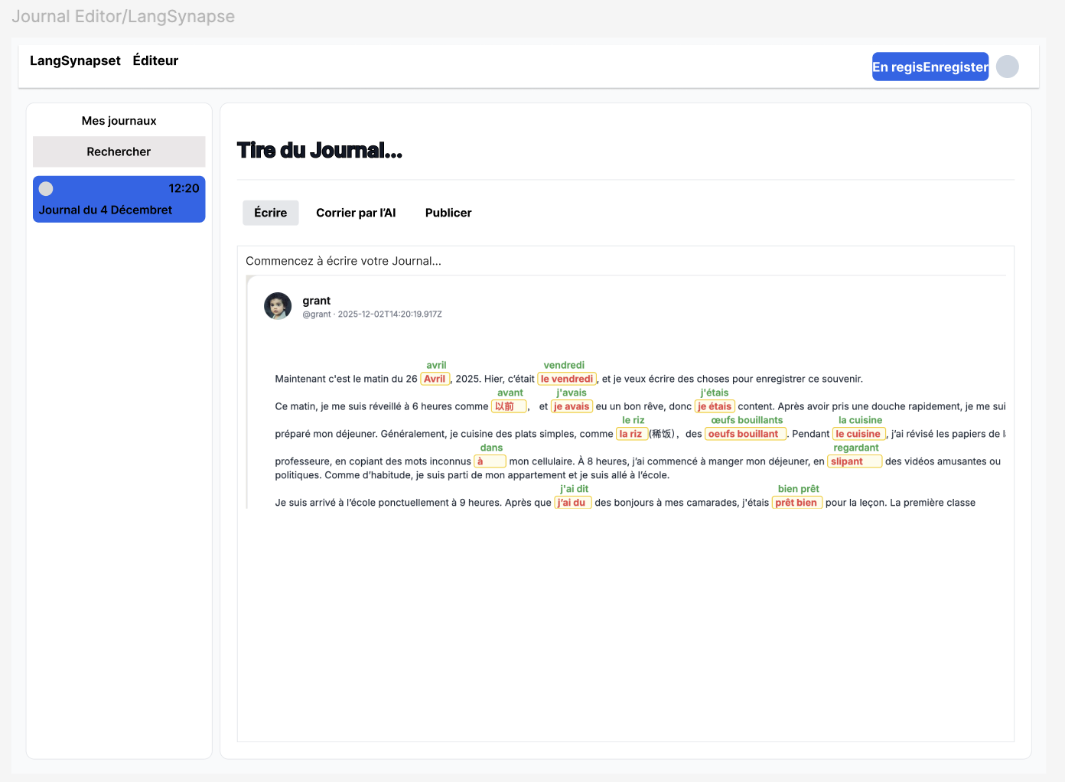
Figure 3 Éditeur
Cette partie du prototype valide l’ergonomie de l’outil et sa capacité à devenir un véritable assistant d’écriture intelligent.

Feed – Flux d’activités
Le module Feed présente un flux simple permettant de :
- afficher les actions récentes,
- simuler des retours d’apprentissage,
- présenter des messages inspirants ou éducatifs,
- introduire un futur système communautaire (partage, progression, etc.).
Ce flux a principalement pour rôle de tester un format de retour continu, similaire à un fil d’actualité, utile pour motiver l’utilisateur et enrichir l’expérience globale.
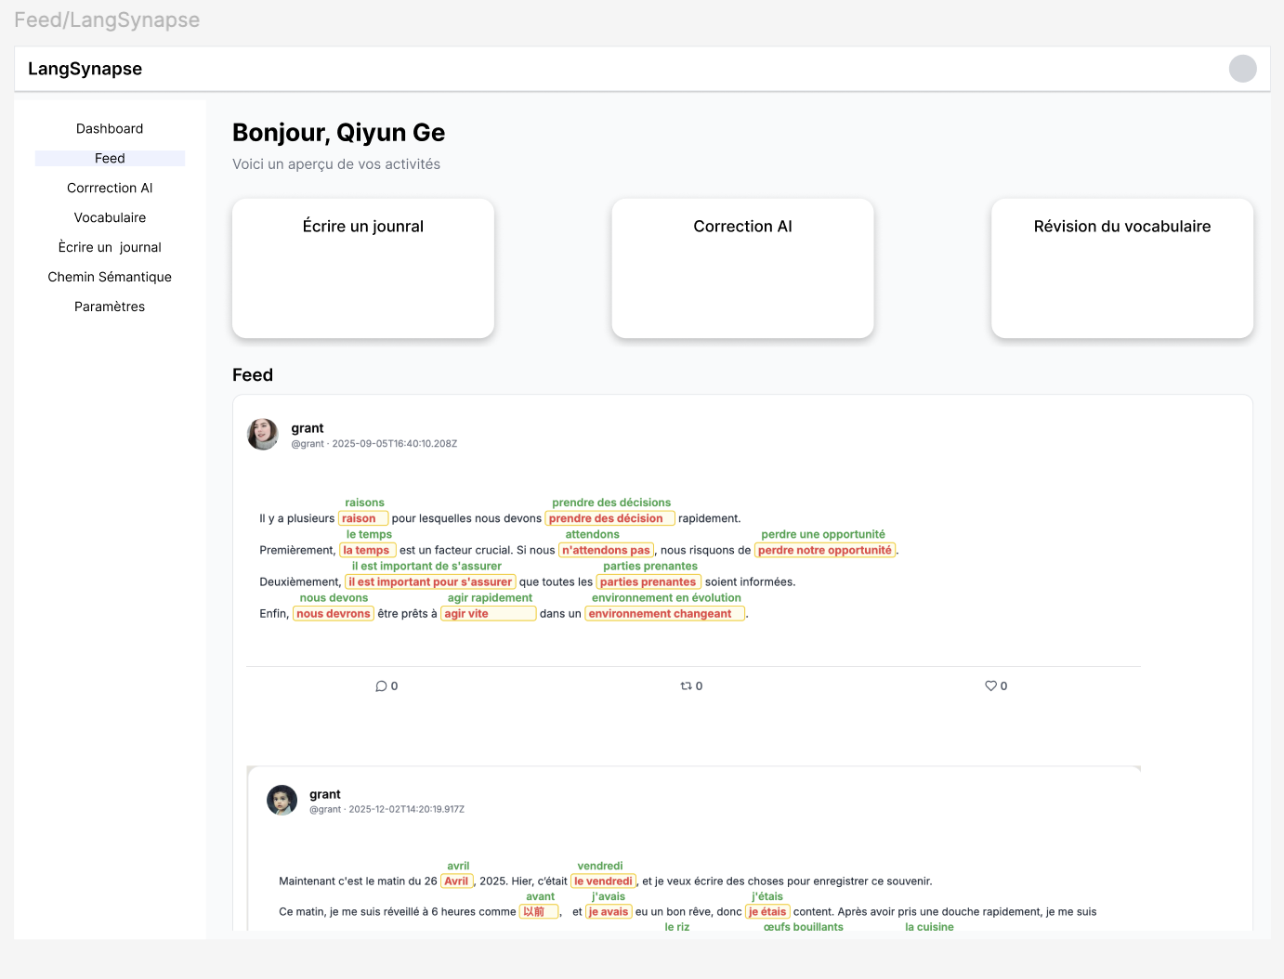
Figure 4 Feed

Vision pédagogique et technique du prototype
Bien que les fonctionnalités avancées (analyse sémantique, mots clés, statistiques d’erreurs, recommandations) ne soient pas encore implémentées, ce prototype montre :
- la structure du futur produit final,
- la navigation entre les modules,
- la logique d’interaction,
- l’emplacement prévu pour les analyses linguistiques,
- la faisabilité d’un éditeur intelligent.
L’objectif n’était pas de produire un outil complet, mais de créer une preuve de concept solide et une base stable pour les futures fonctionnalités d’apprentissage.

Limites actuelles du prototype
Comme tout prototype :
- les analyses linguistiques sont limitées,
- l’éditeur ne montre encore qu’une interface sans traitement complet,
- les données du Dashboard et du Feed sont statiques,
- les interactions reflètent l’architecture générale mais pas le produit final.
Cependant, ces limitations sont normales dans une démarche de créativité.
Ce prototype permet déjà d’évaluer l’ergonomie, l’idée centrale et l’expérience utilisateur.

Conclusion générale
Le projet LangSynapse s’inscrit dans une démarche d’innovation visant à réinventer l’expérience d’apprentissage de l’écriture en langue étrangère. À travers les différentes phases du processus créatif — analyse du contexte, définition du problème, idéation, sélection et prototypage — nous avons mis en évidence un manque important dans les outils linguistiques actuels : l’absence d’un système capable non seulement de corriger un texte, mais aussi d’expliquer, d’adapter, et d’accompagner l’apprenant selon son intention réelle.
Le prototype développé, bien qu’élémentaire, représente une étape clé dans la matérialisation de cette vision. L’intégration d’un module de login, d’un tableau de bord, d’un éditeur de texte et d’un flux d’activités constitue une base solide sur laquelle les fonctionnalités futures pourront s’appuyer. Cette version préliminaire permet déjà de visualiser la structure générale du produit, la logique de navigation et l’expérience utilisateur souhaitée.
Les analyses menées montrent que les solutions les plus pertinentes reposent sur trois axes fondamentaux :
- l’analyse sémantique de l’intention,
- l’accompagnement pédagogique personnalisé,
- la reformulation intelligente adaptée au niveau de l’utilisateur.
Ces éléments représentent la valeur ajoutée principale de LangSynapse et orientent clairement les prochaines étapes du développement.
Au-delà du prototype, ce projet démontre le potentiel d’une approche combinant l’intelligence artificielle, la linguistique appliquée et une conception pédagogique centrée sur l’utilisateur. Dans ses évolutions futures, LangSynapse pourra devenir un outil complet d’apprentissage, capable de transformer chaque erreur en opportunité d’acquisition, et de soutenir durablement la progression linguistique des apprenants.
En conclusion, ce travail constitue non seulement une première validation du concept, mais également un point de départ concret vers la création d’une plateforme innovante et accessible, destinée à moderniser l’apprentissage de l’écriture et à favoriser une compréhension profonde des langues.

Références
- Grammarly. (2023). Grammarly: Writing Assistance Tool.
https://www.grammarly.com
- Druide Informatique. (2022). Antidote 11 – Correcteur et guides linguistiques.
https://www.antidote.info
- LanguageTool. (2023). LanguageTool – Open-source proofreading software.
https://languagetool.org
- DeepL SE. (2023). DeepL Translator.
https://www.deepl.com

